РЕСПУБЛИКА АЛТАЙ АДМИНИСТРАЦИЯ МУНИЦИПАЛЬНОГО ОБРАЗОВАНИЯ  «УСТЬ-КОКСИНСКИЙ РАЙОН» | 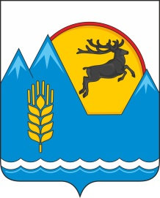 | АЛТАЙ РЕСПУБЛИКАНЫНГ  «КÖКСУУ-ООЗЫ АЙМАК»  МУНИЦИПАЛ ТÖЗÖМÖЛИНИНГ  АДМИНИСТРАЦИЯЗЫ
РАСПОРЯЖЕНИЕ JАКААН

от «28» декабря 2020 г. №

с. Усть-Кокса

О проекте решения «О внесении изменений

и дополнений в решение от 19.12.2019 года № 22-1

«О бюджете МО «Усть-Коксинский район»

Республики Алтай на 2020 год и плановый период 2021 и 2022 годов»

На основании ст. 16, гл. 4 Решения Совета депутатов МО «Усть-Коксинский район» РА от 18.04.2014г № 8-2 «Об утверждении Положения о бюджетном процессе в муниципальном образовании «Усть-Коксинский район» Республики Алтай»:

Одобрить разработанный проект Решения «О внесении изменений и дополнений в Решение от 19.12.2019года № 22-1 «О бюджете МО «Усть-Коксинский район» Республики Алтай на 2020 год и плановый период 2021 и 2022 годов» для внесения его в установленном порядке на рассмотрение в Совет депутатов Муниципального образования «Усть-Коксинский район» Республики Алтай.

Глава Администрации
МО «Усть-Коксинский район» О. А. Кулигин

Финансовое управление
22-3-46

